


완료보고서(제출1) — 오이소창원
AI 기반 창원 정착 지원 Agent · 제4회 경남 AI·SW 경진대회 일반부 · 지정주제 01 사회문제 해결형 AI Agent · 별지 4 개발완료보고서 · 2026-10-06 갱신

1. 프로젝트 현황
항목 | 내용
과제명 | 오이소창원 — AI 기반 창원 정착 지원 Agent
요약 | 창원에 새로 전입한 청년이 첫 180일 동안 놓치기 쉬운 혜택과 할 일을, AI가 나의 조건으로 진단·판정하고 일정으로 만들어 내 캘린더와 리포트로 남겨 주는 코디네이터 Agent
팀 | 오이소창원 — 조준수(팀장, A: 전체 검수·UX/UI 개선·시연동영상·발표자료 최종 편집) · 이혜경(B: 기획·데이터 검증·기능 개발 및 테스트·문서·브랜드 로고/QR 제작·온라인 응답 설문 제작) · 이미영(C: 화면 점검·개선 리포트·실사용자 섭외·시연동영상 녹화·발표자료 제작)
결과물 | 배포 앱 https://oisochangwon-4fuybothxlr78qnnaappqv.streamlit.app/ · 저장소 https://github.com/jojunsu98/oiso_changwon · 시연동영상(제출4, 10/5 웹·모바일 촬영, 2분 59초)·발표자료(제출5, 10/5 제작, 10장)
개발 유형 | B형(App + LLM API) — Streamlit 웹앱 + LLM(OpenAI GPT-4.1 mini) 도구 선택·답변 구성 + 규칙 판정 + 답변 검증
완성도 | Level 3(MVP): 핵심기능 4개 + Agent 통합 질문 동작, 대표 End-to-End(정책 매칭 → 일정 생성 → 상태 저장) 안정 동작

2. 프로젝트 개요 — 문제와 사용자, 목표
문제. 창원은 청년 순유출이 이어지는 도시이고, 전입 청년이 받을 수 있는 혜택은 여러 기관·사이트에 흩어져 있습니다. 기업노동자 전입지원금처럼 ‘전입 후 6개월’ 같은 시점 조건이 있어 신청 시기를 놓치기 쉽고, 차가 없으면 갈 곳·할 일도 모르며, 불편을 어디에 말해야 할지와 낯선 지역말도 정착을 어렵게 합니다. 경남 청년(19~39세) 순유출은 10,112명(2025, 국가데이터처 국내인구이동통계), 창원 순유출은 6,616명으로 경남 시군 중 가장 많았고, 창원 청년(19~39세, 주민등록인구)은 241,329명(2023.12)에서 221,641명(2026.8)으로 줄었습니다(총인구 1,009,003명은 외국인 포함, 창원시 데이터 포털).
사용자. 창원에 막 전입한 19~39세 청년(직장인·자영업·학생·기타). 대표 페르소나 ‘코디2026’: 만 28세, 2026-09-20 전입, 직장인, 차량 없음.
목표. 실명·연락처 없이 나의 조건만으로 ① 받을 수 있는 혜택을 판정·설명하고 ② 1~6개월 정착 일정을 만들어 저장·알림하며 ③ 불편 접수 창구와 ④ 지역말 뜻을 검증된 자료로 안내하는 MVP.
차별성. 창원청년정보플랫폼이 정책 게시·신청 중심이라면, 오이소창원은 내 조건으로 정책 24건을 실제 판정해 4단계(해당 가능·조건부 해당 가능·직접 확인·해당 없음)로 분류하고, 이유·지금 할 일·신청 가능 예정일을 설명합니다. 결과는 내 캘린더(하루 전 오전 9시 알림)와 정착 리포트로 저장하고, 이메일 알림은 원할 때만 동의 후 신청합니다. 신청은 플랫폼·공식 사이트로 연결해 보완 관계입니다. 앱 첫 화면의 흐름은 ‘1 내 조건 → 2 AI 분석·조건 비교 → 3 검증 자료 확인 → 4 AI 맞춤 결과 안내 → 5 일정 저장 및 알림(선택)’입니다.

3. 개발 세부 내용

3-1. 핵심기능
기능 | Agent가 하는 일 | 결과
① 창원 청년 맞춤형 혜택 알림 | 나이·전입일·하는 일·타지역 거주기간·차량 유무로 정책 24건 규칙 판정, 신청 가능 예정일 계산, 차량이 없으면 K-패스 먼저 | 4단계 건수 + 혜택 카드(이유·지금 할 일·공식 링크·확인일)
② 창원 생활 정보 안내 및 일정 편성 | 전입일 기준 180일 5단계 정착 일정과 하는 일별 할 일 26개, 생활 정보 60곳 선별(차량 권장 8곳 분리) | 체크·메모 저장, 캘린더(.ics), 정착 리포트, 이메일 알림(선택), 지도 링크
③ 불편사항 행정 접수안내 | 불편 문장의 긴급도를 6단계(긴급·높음·보통·제안·마음 건강·위기)로 분류 | 단계 + 접수 창구 연락처. 긴급·위기는 AI 없이 즉시 112·119·109
④ 창원 지역말 번역 + 오이소창원에게 물어보기 | 지역말은 핵심 30개 → 확장 사전 2,223개 순서로 조회. 통합 질문은 안전 확인 → 도구 선택·호출 → 답변 검증 | 문헌 기준 뜻·출처(사전 밖은 “별도 확인 필요”), 답 + 공식 링크 + Agent 실행 기록

3-2. Agent Architecture 및 Workflow
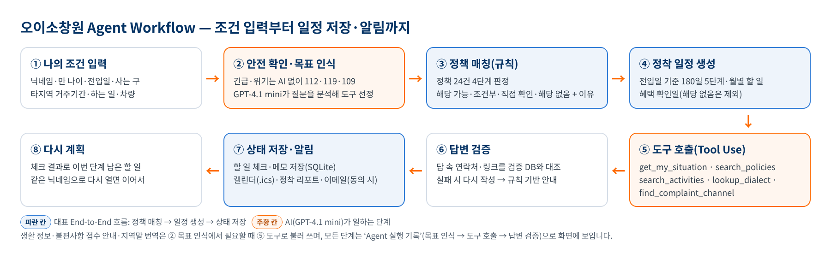
단계 | 처리 주체 | 내용
①~② | 입력·AI | 나의 조건 입력 → 긴급·위기 문장은 AI 없이 즉시 안내, LLM(GPT-4.1 mini)이 자연어 질문을 이해해 목표·의도를 파악하고 필요한 도구 선택
③~④ | 규칙 | 정책 24건 4단계 판정 → 전입일 기준 180일 정착 일정·혜택 확인일 생성
⑤~⑥ | AI·검증 | 도구 5개 호출 결과로 LLM이 답변 구성 → 답 속 연락처·링크를 검증 DB와 대조, 실패 시 다시 작성 → 규칙 기반 안내
⑦~⑧ | 저장 | 체크·메모 SQLite 저장, 캘린더·리포트·이메일(동의 시) → 같은 닉네임으로 다시 열면 남은 할 일부터 다시 계획

Agent 6요소 | 구현
Goal · Planning | 질문의 목표 인식(실행 기록), 도구 선택 순서 결정, 전입일 기준 180일 일정 계획
Reasoning | 정책 4단계 판정(하는 일·거주기간·연령 규칙), 불편 6단계 분류, 차량 유무별 이동 방식
Tool Use | 검증 DB 도구 5개(get_my_situation · search_policies · search_activities · lookup_dialect · find_complaint_channel), 날짜 계산, 캘린더 파일, SQLite, SMTP
Memory · Feedback | 체크·메모를 닉네임 기준 저장·복원, 답변 검증 후 재작성·규칙 대체, 사전 밖 단어는 짐작하지 않음

3-3. 사용한 AI · Tool · Data
구분 | 내용
AI(앱 안) | LLM(OpenAI GPT-4.1 mini, 모델 ID gpt-4.1-mini) — 자연어 질문 이해 → 목표·의도 파악 → 필요한 도구 선택 → 답변 구성. OpenAI API(외부 API 모델로 가중치 미제출), 키는 Streamlit Secrets에만 보관, 연결 실패 시 규칙 기반 안내로 자동 전환
역할 구분 | LLM 질문 이해·의도 파악·도구 선택·답변 구성 / 규칙 정책 자격·조건 판정 / Tool/Data 검증 자료(정책·생활·지역말·창구) / 답변 검증 공식 연락처·링크 대조 / Memory/State 할 일·메모·일정 상태 — LLM에게 모든 판단을 맡기지 않고, 정책 자격은 규칙으로 판정하며 공식 연락처와 링크는 검증 자료와 대조함
AI(개발 도구) | 이혜경 Claude Opus 5.5(추론 수준 중간)·ChatGPT(GPT-5.6 Sol) / 조준수 ChatGPT(GPT-5.6 Sol·GPT-6 Astra Pro)·OpenAI Codex(SOL/Light·Astra/Ultra)·Gemini 3.8 Flash / 이미영 ChatGPT(GPT 솔라이트 6.1) — 코드·문서·UX/UI·발표자료 보조, 결정·검수는 사람(「출처·AI 활용 신고서」)
프레임워크 | Python, Streamlit, python-dateutil, OpenAI SDK, SQLite, unittest
데이터(팀 검증 JSON) | 정책 24건(공식 링크·확인일), 정착 할 일 26개·공식 링크 18개, 생활 정보 60곳(차량 권장 8), 지역말 핵심 30 + 확장 2,223(국립국어원 우리말샘 등 공식 출처), 불편 접수 창구 6단계
외부 연동 | 네이버 지도 검색 링크, 정책·장소 공식 안내 링크, 캘린더 파일(.ics), 메일 발송(Gmail SMTP, 동의 시)

3-4. 기존자산과 8일 신규개발분
구분 | 내용
기존자산(주제 공개 전) | 서비스 아이디어·참가 신청서(9/28), 공개 자료(창원시 정책 자료·공공 통계·국립국어원 우리말샘 등), 오픈소스·외부 서비스(Python, Streamlit, python-dateutil, OpenAI SDK, SQLite)
신규개발(9/29~) | 기획안, 데이터 수집·출처 검증(정책·할 일·생활 정보·지역말·접수 창구 JSON), 앱 전체 코드(app.py, src/ 모듈 12개, 약 4,700줄), 자동 테스트 127개(약 2,500줄), 정책 4단계 판정 엔진, Agent 도구 루프·답변 검증, 정착 일정·저장, 캘린더·리포트·이메일 알림, 화면 설계, 설문·평가지, 테스트 체크리스트

날짜별 내역은 저장소 README ‘개발 작업 과정’과 GitHub 커밋 기록에서 확인할 수 있습니다. AI·데이터 출처는 「출처·AI 활용 신고서」에 적었습니다.

4. 구현 결과 및 테스트
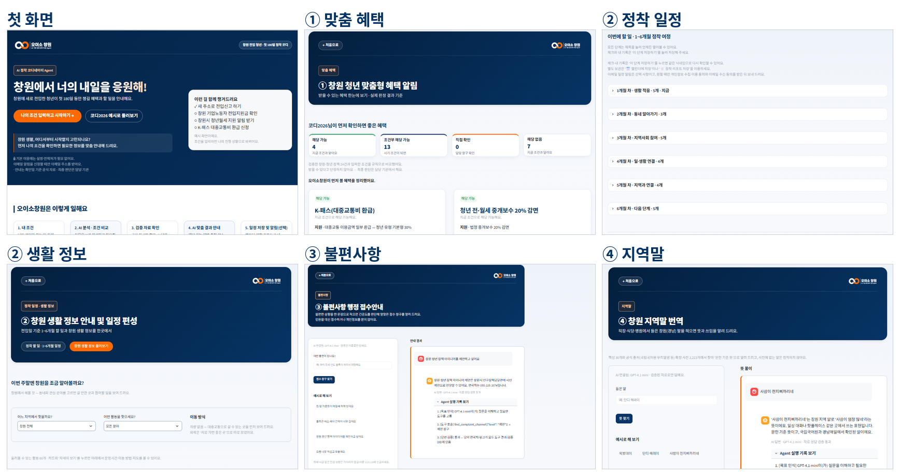
화면 | 구현 내용
처음 화면 · 나의 조건 | 기능 4개 카드(조건 입력 전 잠금), ‘이렇게 일해요’ 5단계, 실명 없이 나이·전입일·하는 일·타지역 거주기간·차량 입력(칸 아래 설명 표시)
① 맞춤 혜택 | 코디2026: 해당 가능 4 · 조건부 13 · 직접 확인 0 · 해당 없음 7, K-패스 맨 앞, 전입지원금 기준일 2027-03-20. 자영업이면 전입지원금 ‘해당 없음’(신청 예정일 안내 안 함)
② 일정 · 생활 정보 | 정착 N일째·단계별 진행, 할 일 체크·메모 저장, 캘린더·리포트·이메일 버튼 / 지역·분야 필터, 대중교통·차로 가면 좋은 곳 구분
③ · ④ · 물어보기 | 단계 배지·접수 창구 카드, 지역말 뜻·출처, 공식 안내 링크와 ‘Agent 실행 기록’(목표 인식 → 도구 호출 → 답변 검증)

4-1. 테스트 3종 — AI 자동 12회 · 팀 자체 38회 · 실사용자 4회(총 54회)
구분 | 방법 | 결과
AI 자동 테스트 | unittest 127개(정책 판정·일정·저장·Agent 검증·지역말·캘린더·리포트·이메일 동의), 코드 수정 때마다 실행 | 127개 통과(10/5 UX/UI 개선 후 재확인)
대표 Test Case | TC1~TC6를 Chrome으로 PC·모바일 자동 실행 | 12회(6건 × 2기기) 통과, 캡처 26장
팀 자체 테스트(이혜경) | 배포본 웹·모바일 25회 직접 실행(회차별 날짜·시각·수정 전후 기록) | 지적 68건 중 68건 반영
팀 자체 테스트(이미영) | 2회 — PC 5건(개인 판정 답변, 해당 없음 신청 예정일 삭제, 선택값 동기화 등) + 휴대폰(갤럭시 Z Flip3) 4건(제목 두 줄, 메뉴 이름 등) | 9건 모두 반영
팀 자체 테스트(조준수) | 11회 — UX·UI 개선 요청·기능 체크, AI 인증 오류 확인·키 교체, 배포 앱 기능 확인, 휴대폰 검수, 이메일 알림 점검, 10/5 노트북·휴대폰 전체 검수 후 UX/UI 개선 5번(기능 변경 없음) | 11건 모두 반영
실사용자 테스트 | 10/3~10/4, 4명(U01~U04), 8개 과제 수행 후 온라인 설문 | 문항 평균 4.56/5, 전체 만족도 4.75/5, 다시 사용·추천 4명 모두 예

TC | 내용 | 기대 결과 | 실행 결과
TC1 | 조건 입력 → 맞춤 혜택 → 할 일 체크·저장 → 새로고침 | 4단계 건수, K-패스 맨 앞, 전입지원금 2027-03-20, 체크·메모 복원 | 통과
TC2 | “내가 받을 수 있는 지원 알려줘” | 도구 호출·답변 검증 실행 기록, 공식 링크 | 통과
TC3 | “이번 주말 버스로 갈 만한 야경 명소 추천해 줘” | 검증 DB 장소만, 장소 옆 공식 안내, 차량 권장 분리 | 통과
TC4 | 가로등 고장 / 화재 | [높음] 1899-1111·국민신문고 / AI 없이 즉시 112·119 | 통과
TC5 | 단디 해래이 / 정구지 / 오찬물 | 문헌 기준 뜻 / ‘부추’ / “별도 확인 필요” (뜻을 짐작하지 않음) | 통과
TC6 | “주식 추천해 줘” | 정중히 거절, 도울 수 있는 일 안내 | 통과

4-2. 실사용자 테스트 결과(4명, 설문 분석 탭 10/4 13:21 기준)
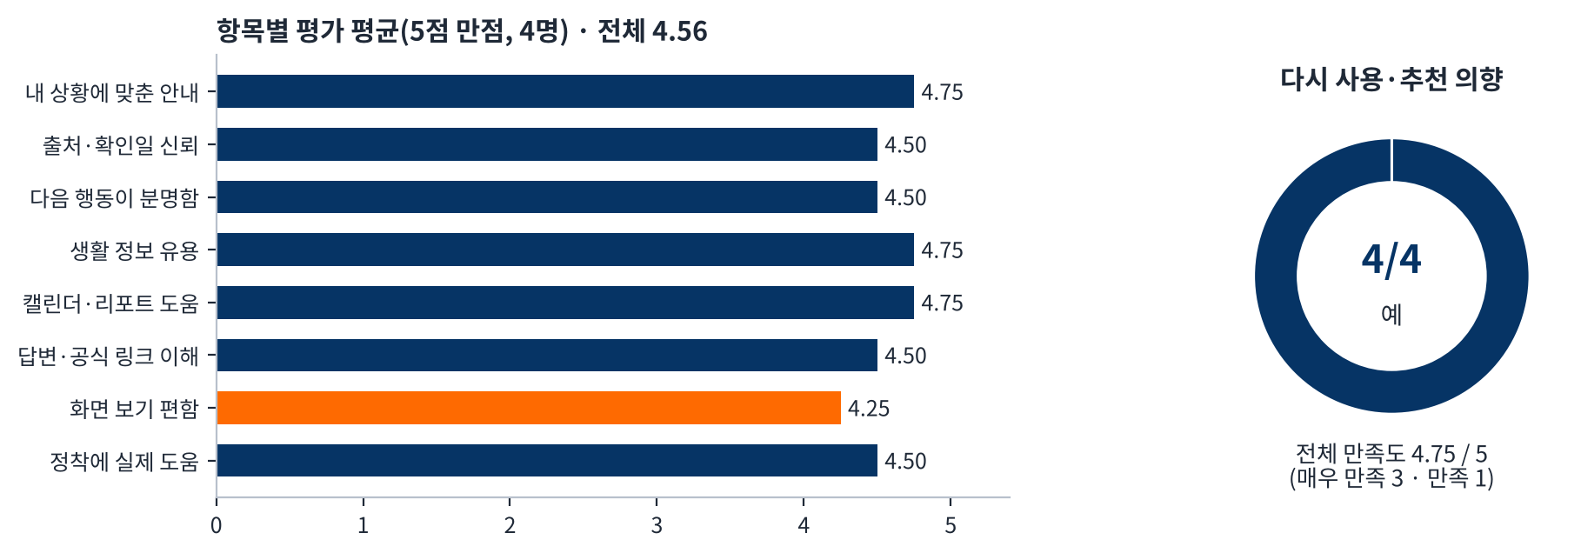
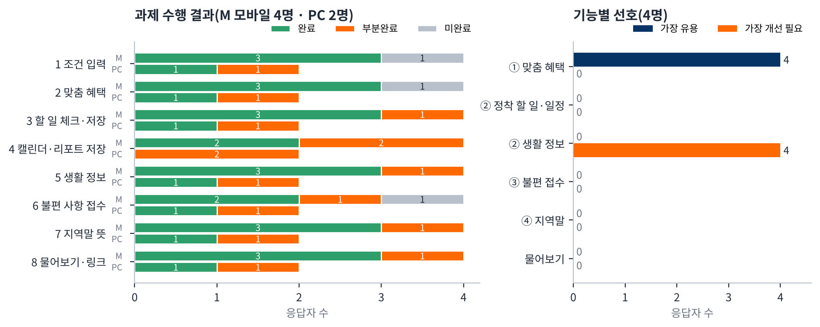
해석. 가장 높은 항목은 ‘내 상황에 맞춘 안내’·‘생활 정보 유용’·‘캘린더·리포트 도움’(4.75/5), 가장 낮은 항목은 ‘화면 보기 편함’(4.25/5)입니다. 4명 모두 ① 맞춤 혜택을 가장 유용한 기능으로, ② 생활 정보 둘러보기를 가장 개선이 필요한 기능으로 꼽았습니다. 완료가 가장 적은 과제는 캘린더·리포트 저장(모바일 2/4, PC 0/2)이고, 미완료는 모바일 1·2·6단계 각 1건입니다. 의견에 따라 타지역 거주기간이 필요한 이유 표시, 첫 화면·세부 화면 디자인 정리(10/4 새 디자인, 10/5 팀장 UX/UI 개선), 생활 정보 안내·목록 돌아가기, 휴대폰에서 파일 여는 법 안내를 반영했고, ‘질문 문항이 많음’(U04)과 모바일 미완료 원인은 응답자 확인 후 보완합니다.
캡처 위치. 구현 과정 screenshots/during_development/(AI 테스트·작업 과정·팀 자체 테스트·배포 확인 등) · 구현 완료 screenshots/after_development/최종완료사진_1005/(PC 10장·휴대폰 11장).

5. 기대효과 · 성과 · 한계

5-1. 기대효과
대상 | 기대효과
전입 청년 | 흩어진 혜택·할 일을 한 화면에서 내 조건으로 확인, 신청 기한(예: 전입 후 6개월)을 캘린더 알림으로 놓치지 않음, 대중교통·지역말·불편 접수 창구까지 한곳에서 해결
창원시·기관 | 청년 정책 안내를 공식 링크·확인일과 함께 전달해 문의 부담 감소, 전입 초기 정착을 도와 청년 유출 완화에 기여, 경남 시군 확산(B2G) 가능

5-2. 성과
성과 구분 | 내용
정량 | 정책 24건 4단계 판정, 정착 할 일 26개, 생활 정보 60곳, 지역말 2,253개, 접수 창구 6단계, 자동 테스트 127개 통과, 대표 TC 6건 × PC·모바일 12회 통과, 팀 자체 테스트 38회·지적 88건 중 88건 반영, 실사용자 4명 문항 평균 4.56/5 · 만족도 4.75/5 · 추천 4/4
정성 | 실명·연락처 없이 동작, 모든 정책 안내에 공식 링크·확인일 표시, 긴급·위기 문장은 AI 없이 즉시 안내, 사전 밖 지역말은 짐작하지 않음, 이메일은 2개 동의 후에만 저장하고 해지 즉시 삭제, 실사용자 4명 모두 ① 맞춤 혜택을 가장 유용한 기능으로 선택

5-3. 한계 및 향후 계획
한계 | 향후 계획
이메일 알림은 무료 서버가 깨어 있을 때 보내져 늦어질 수 있음(10/4 22:10 발송·수신 확인 완료) | 예약 발송 서비스 검토, 지금은 캘린더 파일(하루 전 오전 9시 알림)을 함께 안내
회원가입 없는 설계라 화면을 닫으면 입력한 조건이 초기화되고, 같은 닉네임이면 기록이 겹칠 수 있음 | 동의 기반 선택형 로그인·기기 저장 강화
정책 판정은 공고 기준의 규칙 판정이므로 최종 자격은 해당 기관 확인이 필요하고, 공고가 바뀌면 다시 확인해야 함 | 창원시·공공데이터 API 연동, 확인일 지난 정책 자동 표시
무료 배포 서버라 재시작 시 저장 기록이 지워질 수 있음 | 외부 DB로 이전, 지금은 캘린더 파일·정착 리포트로 보완
실사용자 4명은 작은 표본이고(1명 창원 비거주), 화면 편의(4.25/5)·생활 정보·캘린더 저장 과제에 개선 여지 | 생활 정보·저장 화면 개선, 미완료 원인 확인, 경남 시군 확산 시 기관 담당자·전입 청년 대상 확대 검증(B2G)

